Guide d’installation Windows
OpenVisio v40.2 — édition documentaire cumulative
Auteur : Abdelhalim Talbi
État : exemples fictifs identifiés ; qualification native Windows non réalisée.

Périmètre et traçabilité
Cette documentation décrit les sources disponibles dans l’archive cumulative. La version applicative demeure 40.1.0 ; la version documentaire et de packaging est 40.2.

1. Prérequis
Windows 10/11 compatible, runtime WebView2, droits suffisants pour installer, package portable ou installateur issu d’une compilation Windows qualifiée.

2. Procédure
Décompresser l’archive cumulative ; lire README.md ; ouvrir application/windows ; lancer le préflight PowerShell ; générer les binaires selon le guide compilation ; effectuer la recette sur une machine Windows.

3. Commande préflight
PowerShell : powershell -ExecutionPolicy Bypass -File .\windows\Preflight-Windows.ps1
SORTIE ATTENDUE (EXEMPLE FICTIF) : PASS | .NET SDK ; PASS | WebView2 ; PASS | Inno Setup.

4. Dépannage
Si WebView2 manque : installer le runtime officiel. Si dotnet introuvable : installer le SDK prévu et relancer le terminal. Si l’installateur échoue : conserver journaux et code retour.

5. Limite
Aucun EXE Windows réellement compilé n’est livré dans cette archive de sources.

Organigrammes et illustrations
01 Parcours utilisateur
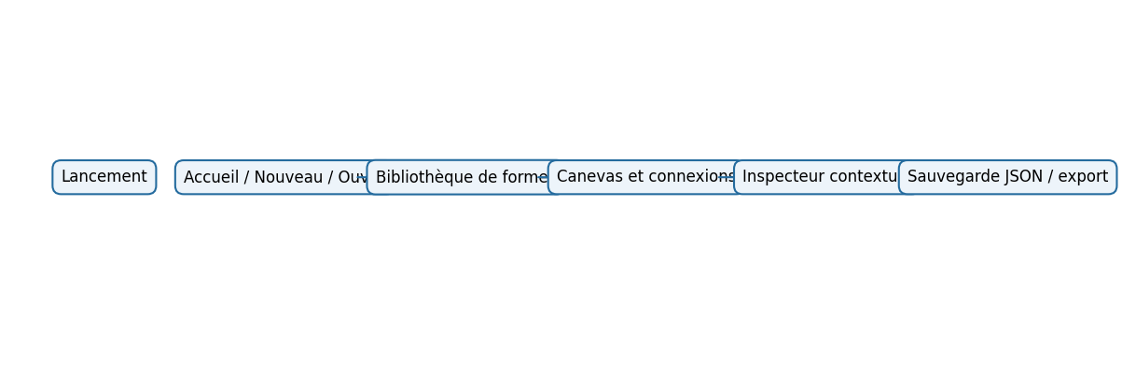
Schéma conceptuel — aucune capture d’interface réelle.
02 Architecture
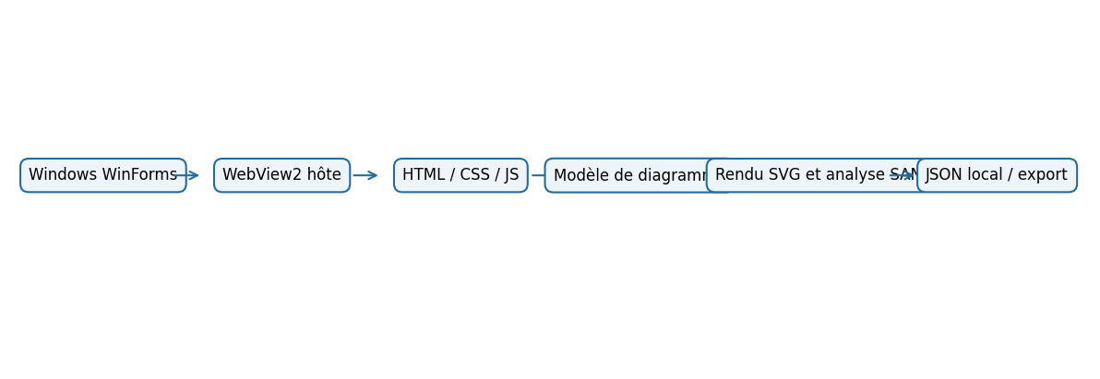
Schéma conceptuel — aucune capture d’interface réelle.
03 Compilation
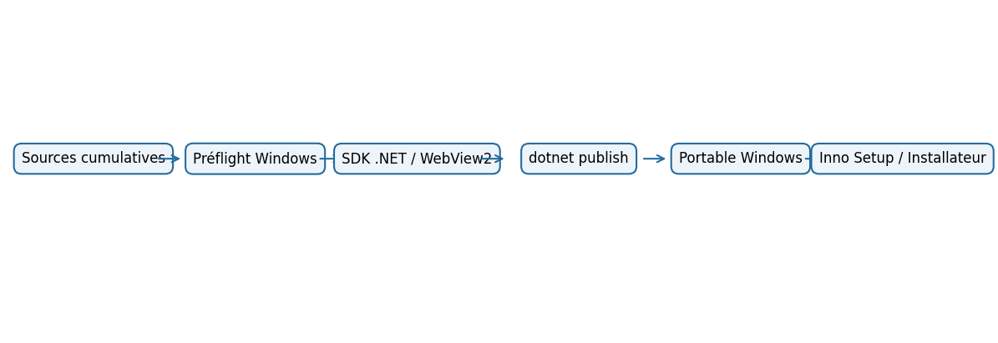
Schéma conceptuel — aucune capture d’interface réelle.
04 Sauvegarde
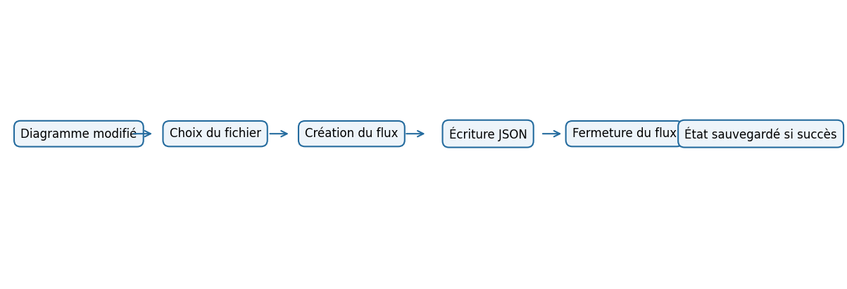
Schéma conceptuel — aucune capture d’interface réelle.
05 Qualification
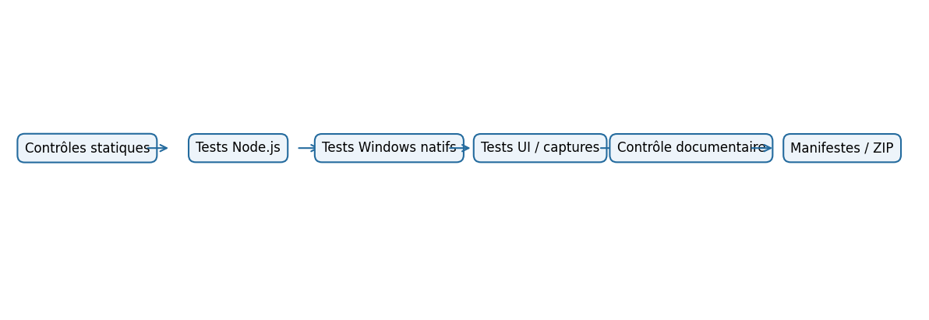
Schéma conceptuel — aucune capture d’interface réelle.

Points de contrôle
- Vérifier les chemins, scripts et prérequis avant exécution.
- Conserver le code retour, les journaux et les résultats réellement observés.
- Distinguer résultats attendus fictifs et résultats de qualification réels.
- Compléter les captures sur une machine Windows avec WebView2.

